Biologia, III rok,Gr.6
Anna Jarosińska,
Ewa Kalinowska,
Wojciech Szpunar,
Marcin Sulwiński

Założenie kultur protoplastów z embriogenicznej kultury zawiesinowej ogórka

Cel doświadczenia : zapoznanie z metodyką izolacji protoplastów oraz zakładaniem kultur protoplastów.

1. Materiały i metody.
- haploidalne kultury embriogeniczne ogórka IZYD₁₅₀ (Kulturę prowadzono na pożywce 1D).
- pożywki na bazie MS: 0,5D1P0,25M
0,5D0,2Z0,25M
-roztwór do przemywania protoplastów CPW: sole mineralne
0,25M mannitolu
0,1M glicyny
3mM buforu organicznego MES
- enzymy używane do izolacji protoplastów: Celulaza stęż. 1,2%
Macerozym (pektynaza) stęż. 1,2%
Driselaza (pektynaza+celulaza) stęż. 0,3%

Przygotowanie protoplastów do izolacji (3 sposoby):
- silne pocięcie tkanki, po 7 dniach ponowne pocięcie tkanki i wymiana pożywki
- cięcie tkanki, po 7 dniach ponowne cięcie, bez wymiany pożywki
- pocięcie tkanki
Izolacja protoplastów następowała po 14 dniach, nasza grupa dokonywała izolacji po wcześniejszym przygotowaniu protoplastów sposobem C.

2. Schemat eksperymentu:
Pierwszym etapem izolacji było zalanie przygotowanej wcześniej tkanki roztworem enzymów, następnie płytkę umieszczono w łaźni wodnej na 19 godzin, w temp. 26-27ْ C.
Dalsze etapy izolacji przeprowadzaliśmy w komorach z laminarnym przepływem powietrza.

Etapy wykonywanej izolacji:
1. Dodanie 3 ml roztworu CPW do płytki z tkanką.
2. Zaciąganie roztworu za pomocą pipety.
3. Przeniesienie roztworu na lejek z filtrem z bibuły, w celu pooddzielania protoplastów od tkanek
- aby dokładnie opłukać płytkę, powtarzamy czynności wykonane w punktach 1, 2, 3,
4. Opłukanie filtra z bibuły przy pomocy CPW.
5. Wirowanie przez 10 min.; 450 obrotów/min.
6. Odciągnięcie supernatantu, w którym znajdują się fragmnety komórek i martwe protoplasty.
7. Dodanie CPW.
8. Ponowne wirowanie przy zachowaniu wcześniejszych parametrów.
-powtarzamy czynność z punktu 6, odciągamy supernatant
9. Dodajemy pożywkę 0,5D1P0,25M.
10. Dokonujemy pomiaru efektywności izolacji z użyciem komory Fuchsa-Rosenthala, następnie przenosimy roztwór na płytkę i dodajemy agarozę w stosunku 1:1.

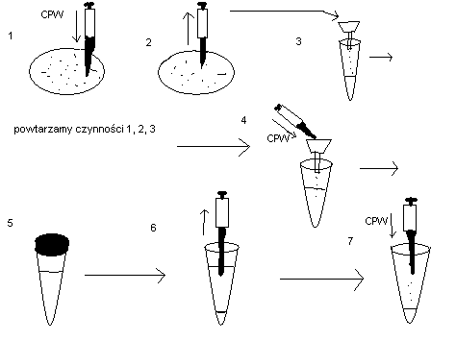
wirowanie

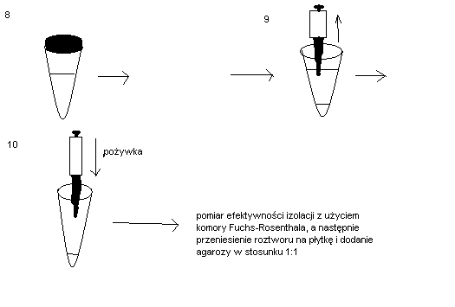
powtarzamy czynność 6
wirowanie

9
10

3.Wyniki i wnioski.

Pomiar efektywności izolacji.
Nr.pola | Ilość zaobserwowanych protoplastów | Nr.pola | Ilość zaobserwowanych protoplastów
1 | 12 | 9 | 7
2 | 8 | 10 | 9
3 | 8 | 11 | 5
4 | 6 | 12 | 6
5 | 7 | 13 | 8
6 | 5 | 14 | 10
7 | 6 | 15 | 7
8 | 5 | 16 | 12

Suma=121
Średnia= 7,56 / 1 pole
Obliczanie gęstości protoplastów w 1ml. roztworu:
Y= 7,56  0,8 10⁵ = 6  10⁵

W jakiej objętości pożywki powinny znaleźć się protoplasty, aby uzyskać gęstość 2×10⁵:
w 1ml pożywki - 6×10⁵
w Xml pożywki - 2×10⁵
Aby uzyskać gęstość 2×10⁵ protoplasty powinny znaleźć się w 0,33 ml pożywki.

Dlaczego przed izolacją protoplastów umieszczamy tkankę tylko na 14 dni na pożywce zawierającej 2,4-D?
Zależy nam, aby uzyskać protoplasty aktywne regeneracyjnie, dlatego należy zniwelować stres, którego doświadczyła tkanka w czasie jej przygotowywania do izolacji protoplastów (tkanka była poddawana cięciu, zmianom warunków bytowania- zmiana pożywki). Aby zwiększyć szanse na otrzymanie dużej efektywności izolacji i większą aktywność regeneracyjną kultury umieszcza się tkankę na 14 dni na pożywce. Tylko na 14 dni, bo chcemy, żeby tkanka ustabilizowała się, ale by nie doszło w niej do zbyt intensywnych procesów wzrostowych.

- Bubbling, zaobserwowany w naszej grupie, podobnie zresztą jak w wielu innych grupach, jest spowodowany tym, że procedura otrzymywania protoplastów jest bardzo destrukcyjna. Rozpad cytoszkieletu powoduje, że jądro komórkowe traci swoją stabilność, może dojść do zaburzeń w funkcjonowaniu komórki np. zaburzeń mitozy powodujących, że po izolacji nie są wytwarzane ściany komórkowe.

-Efekt końcowy izolacji protoplastów jest zależny od wielu czynników. Przede wszystkim zależy od prawidłowego przebiegu procesów: odtwarzania ścian komórkowych, indukcji podziałów, tworzenia mikrokallusów, indukcji procesu morfogenezy, czy regeneracji. Konieczna jest też odpowiednia izolacja i to ona w dużej mierze ma wpływ na efektywność procesu.

- Duża gęstość protoplastów nie zawsze idzie w parze z dużą efektywnością posiewu, np. pewna grupa miała gęstość 4,55, a efektywność 0, ale gdy występuje zakażenie bakteryjne taka efektywność nie dziwi. W innym przypadku może to być spowodowane wspomnianą już destrukcyjnością procesu izolacji. Natomiast grupy, w których zaobserwowano dużą efektywność zazwyczaj charakteryzowały się również dość dużą gęstością protoplastów. Nasza grupa podobnie, mieliśmy bowiem dość dużą gęstość (6) i otrzymaliśmy też nienajgorszą efektywność (3,6%). (Wyższe zagęszczenie protoplastów sprzyja podziałom. Aktywność podziałowa protoplastów może być pobudzana przez bliskie sąsiedztwo z dzielącymi się komórkami).

- Skład zastosowanej pożywki również ma wpływ na efektywność posiewu. Porównując składy pożywek można zaobserwować, że lepszą efektywność posiewu otrzymały grupy mające w pożywce cytokininę 2iP niż te mające zeatynę. Zeatyna jest bardzo niestabilna chemicznie, co mogło być przyczyną mniejszej efektywności.

- Ważny jest również sposób przygotowania tkanki do izolacji protoplastów. Chociaż wyniki poszczególnych grup były bardzo różnorodne, można zauważyć, że najlepszą efektywność uzyskano stosując metodę A, czyli silne cięcie tkanki, ponowne cięcie po 7 dniach i wymiana pożywki (efektywność 4,3%, 5,6%). Przygotowanie tkanki sposobem B nie dało tak dobrej efektywności ( porównywalną ze sposobem C ), ale dość dużą gęstość protoplastów. Nasza grupa pracowała nad protoplastami przygotowanymi w sposób C i w naszym wypadku obserwujemy dość dużą efektywność (3,6%) w porównaniu z innymi grupami C. Może wynikać to z dokładności w przeprowadzanym procesie izolacji.

- Ilość protoplastów/ komórek w polach widzenia ma wpływ na efektywność posiewu. Grupy mające dużą efektywność miały bowiem również dużą liczbę protoplastów/komórek w polu widzenia. Nasza grupa w porównaniu z innymi grupami C otrzymała największą liczbę protoplastów/komórek w 10 polach widzenia (280). Otrzymaliśmy też największą liczbę mikrokalusów (10). Być może nasza tkanka charakteryzowała się większą stabilnością.

- Efektywność posiewu jest zerowa lub bardzo niska, kiedy dużo protoplastów uległo rozpadowi, często wiąże się to ze źle zestaloną pożywką.

